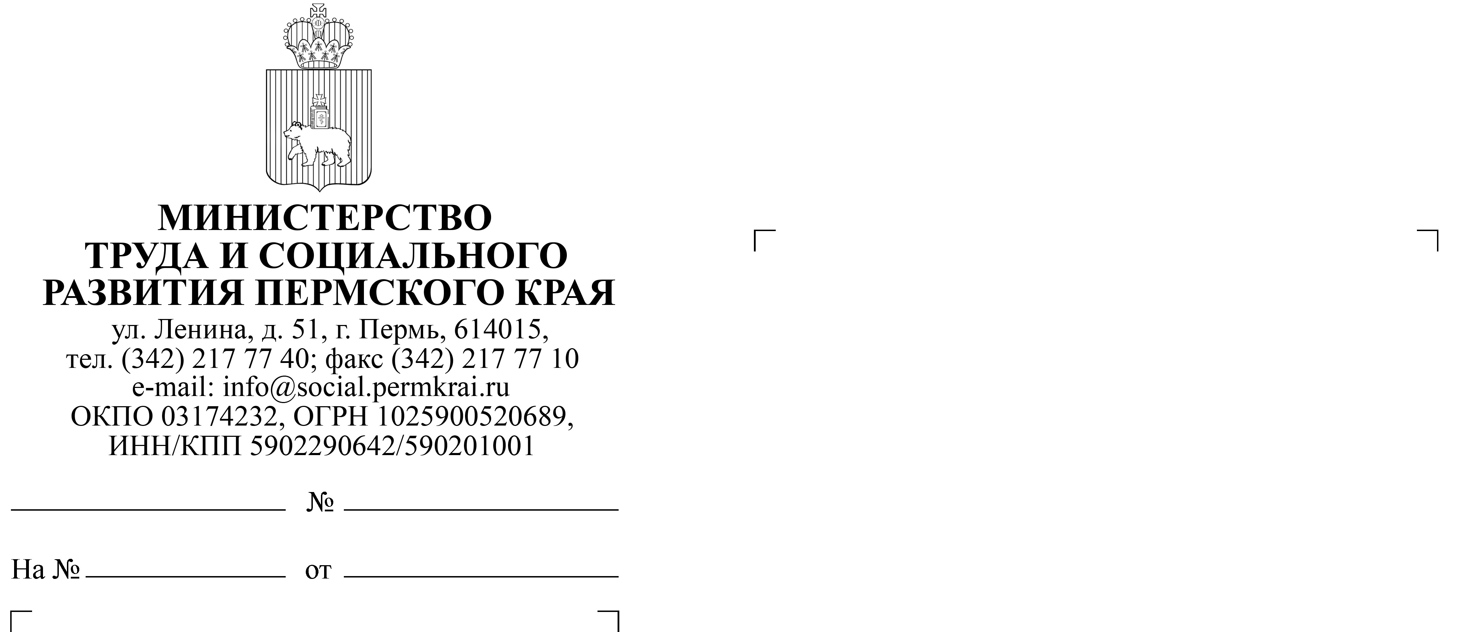
Уважаемые коллеги!
Главам органов местного самоуправления муниципальных образований Пермского края
(по списку)

О направлении информации
по дополнительным мерам
поддержки

В Трудовой кодекс Российской Федерации внесены изменения, которыми предусмотрено предоставления работнику, пострадавшему в результате чрезвычайной ситуации, дополнительного оплачиваемого выходного дня
с сохранением среднего заработка и (или) отпуска без сохранения заработной платы до 5 календарных дней. Федеральный закон от 9 апреля 2026 г. № 90-ФЗ
«О внесении изменений в Трудовой кодекс Российской Федерации» вступит
в силу с 1 сентября 2026 года.
Во исполнение положений указанного федерального закона издано постановление Правительства Российской Федерации от 28 мая 2026 г. № 620
«Об утверждении Правил предоставления работникам дополнительного выходного дня с сохранением среднего заработка, отпуска без сохранения заработной платы до 5 календарных дней при чрезвычайных ситуациях природного и техногенного характера».
С 1 сентября 2026 года граждане, оказавшиеся в трудной жизненной ситуации, могут использовать предоставленное им время для решения семейно-бытовых вопросов.
В целях реализации комплексного подхода к оказанию помощи гражданам, пострадавшим в результате чрезвычайных ситуаций природного и техногенного характера, просим информацию о возникшем праве на дополнительный оплачиваемый выходной день и (или) отпуск без сохранения заработной платы,
разместить на своих информационных ресурсах и направить в адрес работодателей, осуществляющих деятельность на территориях соответствующих муниципальных образований.

Министр П.С. Фокин

Антонова Ирина Александровна
8 (342) 237-50-19

